Московские спасатели провели познавательное занятие: «Научись спасать жизнь!»
13.08.2020
Безопасному поведению на воде и азам пожарно-спасательного дела профессионалы обучали подростков. Спасатели и пожарные развернули сразу несколько учебных точек для юнармейцев оборонно-спортивного центра «Преображенский» и персонала. Первое в этом сезоне масштабное интерактивное мероприятие прошло в оздоровительном лагере «Мечта».
Спасатели ПСС «Троицкая» Алексей Шубин и Дмитрий Маринин провели занятие, на котором обучали спасению тонущего человека, показали оборудование, с которым работают профессионалы, разъяснили ребятам, какие бывают спасательные средства и продемонстрировали их в деле.
Мероприятие получилось насыщенным, познавательным и интересным. Ведь не каждый день ребята имеют возможность стать участниками спасательной операции. Школьники узнали также, как сделать искусственное дыхание человеку на тренажере-макете сердечно-легочной реанимации.
«В течение летнего периода сотрудники Управления по ТиНАО Департамента ГОЧСиПБ совместно с префектурой ТиНАО, другими экстренными службами, общественными организациями и добровольцами проводят профилактическую работу с отдыхающими детьми и персоналом по правилам безопасного поведения у водоёмов, на природе. Подобные выездные занятия позволяют формировать у детей прочные знания в области безопасности жизнедеятельности, которые мы надеемся, пригодятся им в дальнейшей жизни», — подчеркнул заместитель начальника Управления по ТиНАО Департамента ГОЧСиПБ Анатолий Абрашкин.
Занятия были организованы для того, чтобы повысить уровень безопасности в детских оздоровительных лагерях города Москвы в летний период 2020 года.
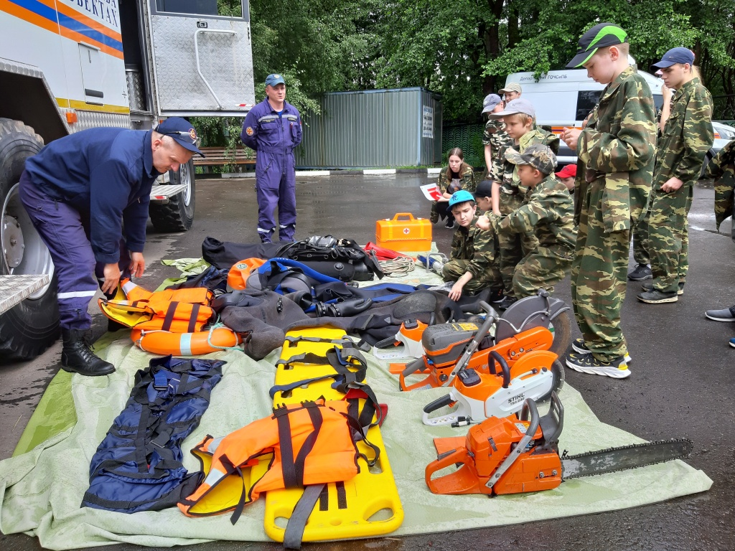

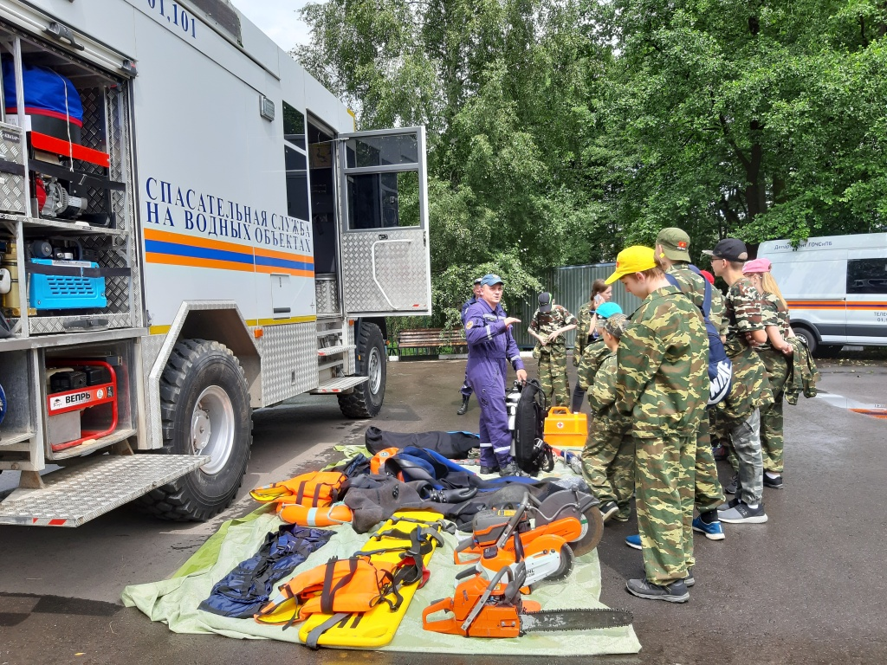
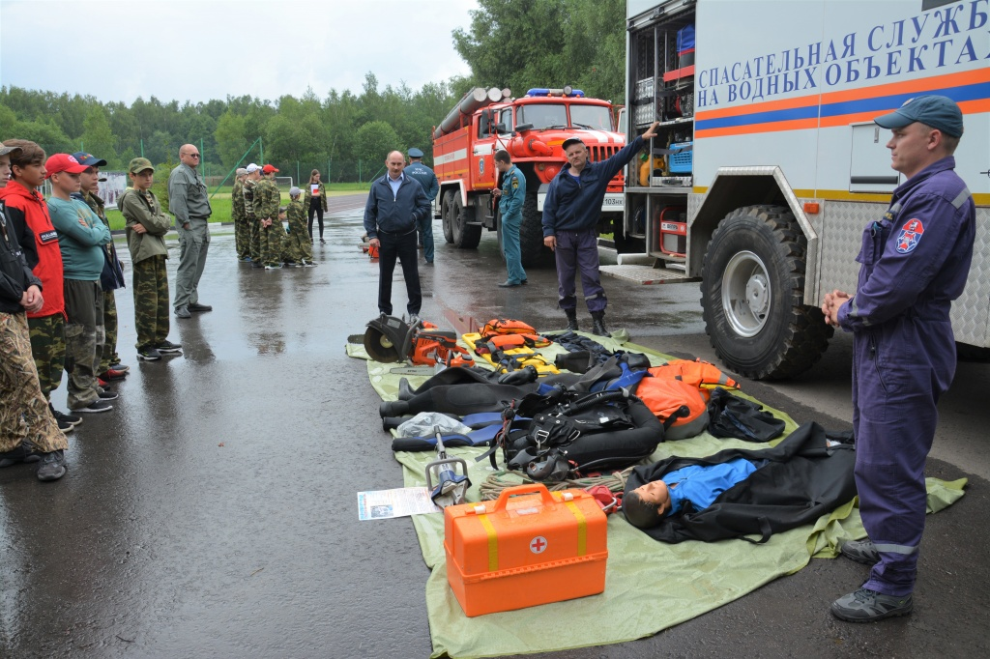

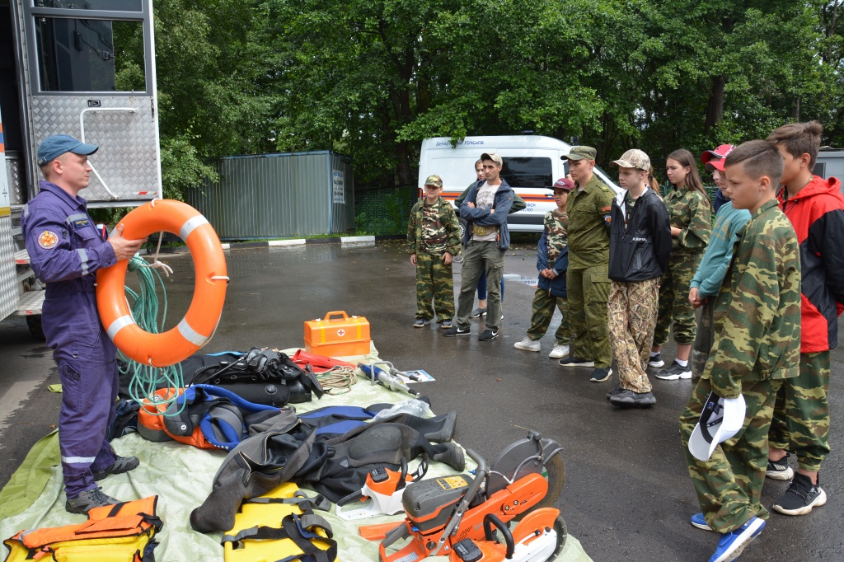
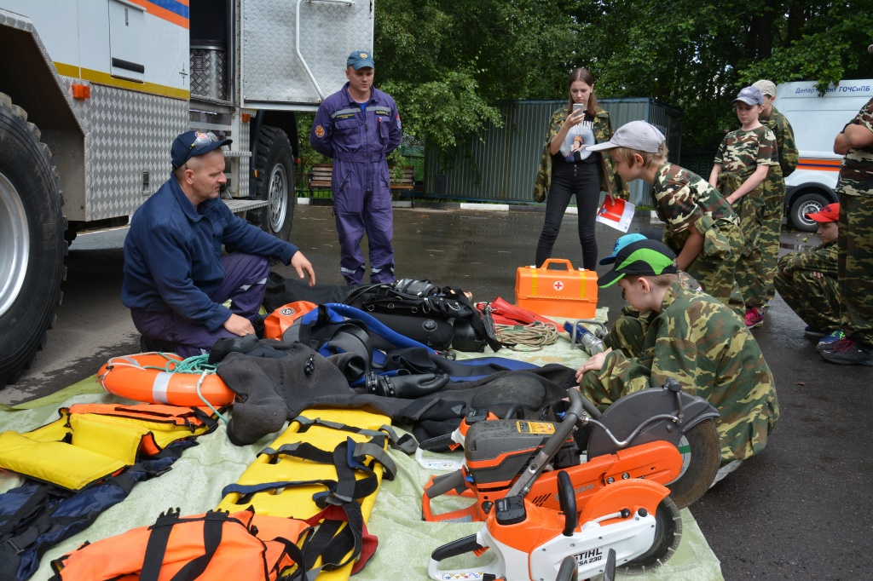

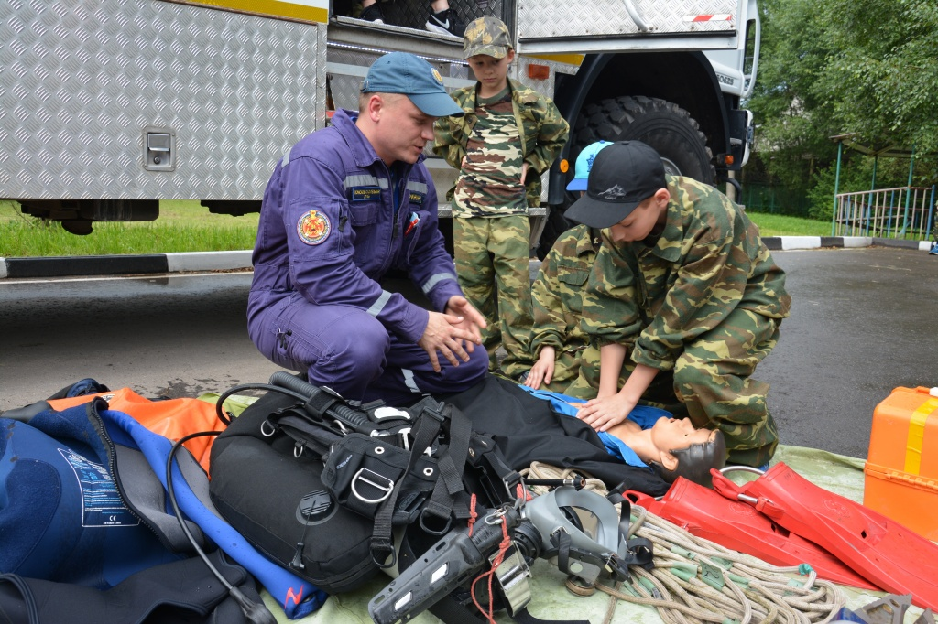
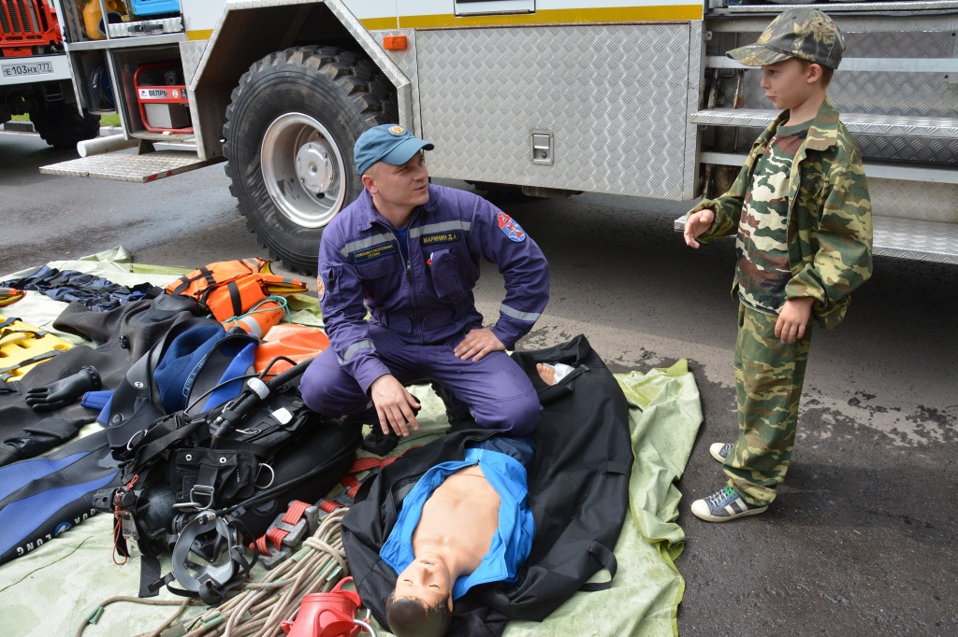

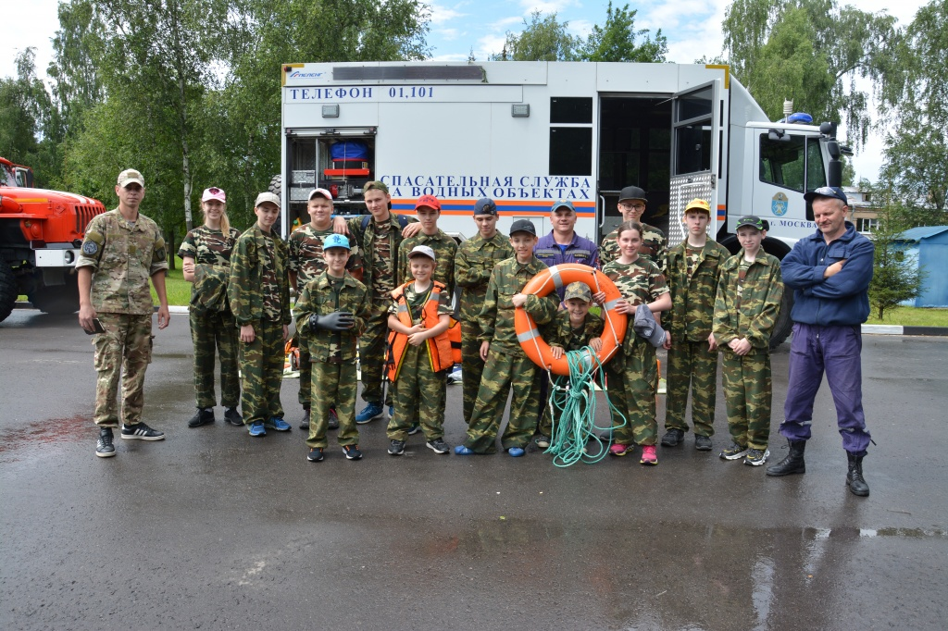

Адрес страницы: http://mgpss.mos.ru/presscenter/news/detail/9129426.html
ГКУ «Московская городская поисково-спасательная служба на водных объектах»

